**Manual de Arquitectura de información UX para Roommatch**

**Objetivo del Manual**

Este documento define la arquitectura de información para la aplicación Roomatch, un servicio para arrendar habitaciones a estudiantes de la Universidad Católica. Su objetivo es garantizar una experiencia de usuario fluida y una navegación intuitiva para arrendadores y estudiantes.

**Definición del problema**

Los estudiantes de la Universidad Católica de Colombia enfrentan dificultades al buscar habitaciones cercanas a su lugar de estudio, debido a factores como limitaciones salariales, falta de información actualizada y la complejidad para filtrar opciones adecuadas. La búsqueda tradicional de vivienda puede ser ineficiente, generando frustración y pérdida de tiempo. Además, no siempre se garantiza la calidad, seguridad y accesibilidad de las opciones disponibles.

**Descripción del Proyecto**

La aplicación *Roomatch* busca solucionar la variedad de problemas a la hora de buscar un alojamiento, centralizando la oferta de habitaciones en un entorno digital que permita a los estudiantes encontrar opciones cercanas, accesibles y que cumplan con sus necesidades específicas. A través de una plataforma intuitiva, los usuarios podrán acceder a descripciones detalladas, calendarios de disponibilidad y filtros personalizados que aseguren una búsqueda eficiente y confiable, mejorando así la experiencia de arrendamiento para la comunidad universitaria.

**Principios de UX**

El diseño de Roomatch se guía por la simplicidad, claridad, accesibilidad y eficiencia en las interacciones para el usuario.

1. **Investigación del usuario**

**Estudiantes:** Por medio de un sondeo hacia los estudiantes de la universidad católica se hizo la presentación de la aplicación Roommatch, la cual ayuda a todo el personal interesado que busca opciones de alojamiento cerca de la universidad, con un presupuesto limitado y que valoran la facilidad para encontrar habitaciones disponibles.

**Arrendatarios:** Se analizan todos los propietarios que requieren una herramienta para gestionar el calendario de reservas y recibir consultas de manera organizada.

**Recopilación de requisitos:** Se obtuvieron a partir de encuestas a estudiantes de la universidad católica y arrendadores cercanos al sector de Chapinero y Teusaquillo que cuente con inmuebles para arrendar al público universitario, identificando sus frustraciones y expectativas en cuanto a la búsqueda y gestión de habitaciones.

1. **Arquitectura de información**

**Estructura de contenidos**

I**nicio**: Información destacada, búsqueda rápida y acceso a funcionalidades principales, como la búsqueda principal de habitaciones.

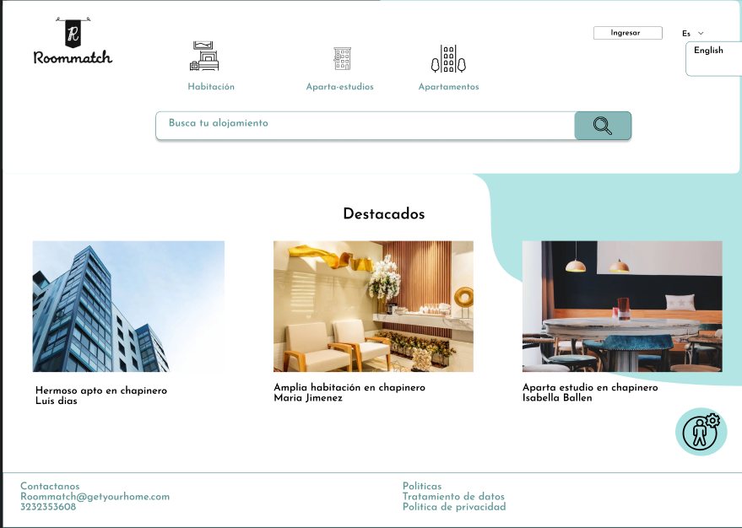

**Buscar Habitaciones**: Filtros y resultados de búsquedas según la habitación solicitada, en la que el usuario puede interactuar con precios, ubicación y cercanías

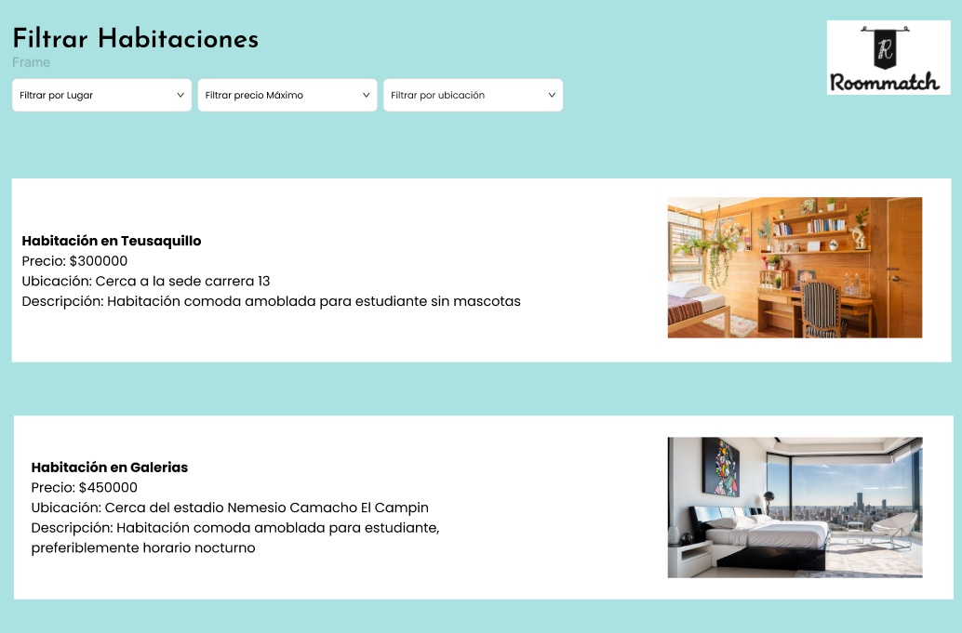

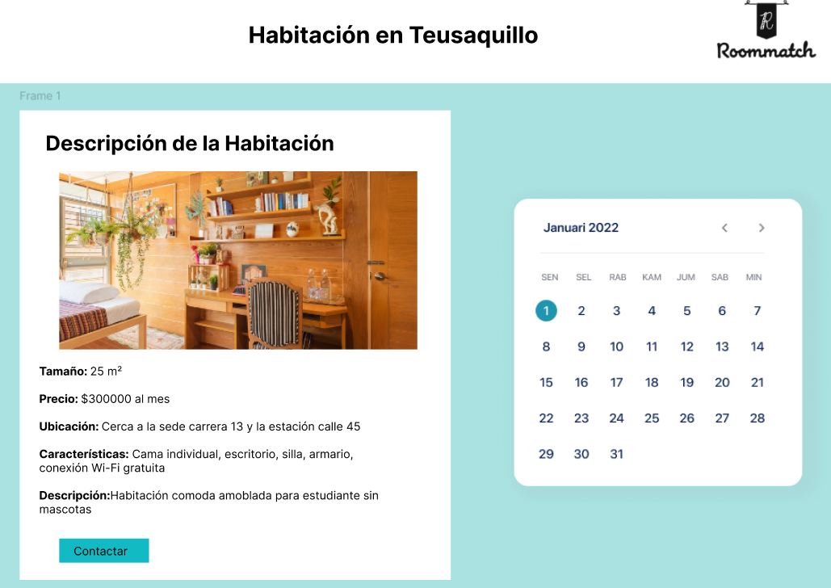**Detalle de la Habitación**: Descripción, fotos, calendario de disponibilidad y botón para contactar al arrendador.

**Sitemap**

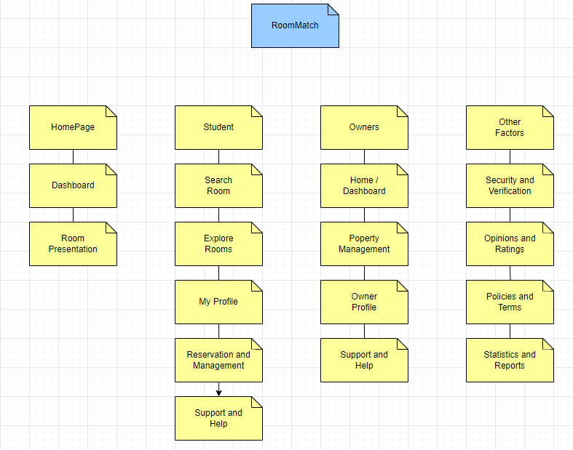

**Flujos de trabajo**

**Flujo de Usuario (Estudiante)**

Inicio → Buscar habitaciones → Filtrar resultados → Ver detalles → Contactar arrendador

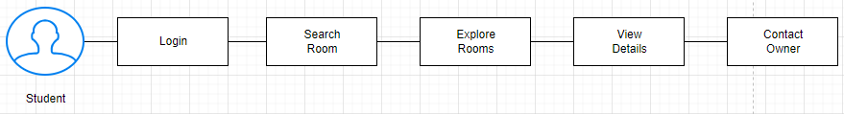

**Flujo de Usuario (Arrendador)**

Inicio → Panel de arrendador → Ver reservas → Modificar disponibilidad

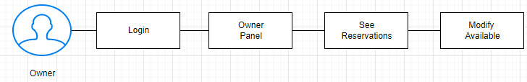

1. **Diseño de la interfaz Usuario (UI)**

**Guía de estilo**

**Colores:** Se selecciono la siguiente paleta de colores, en la que se determinan colores monocromáticos de tonalidad azul, lo cual al investigar la psicología del color se asocia directamente con la frescura, la tranquilidad, la claridad y la armonía

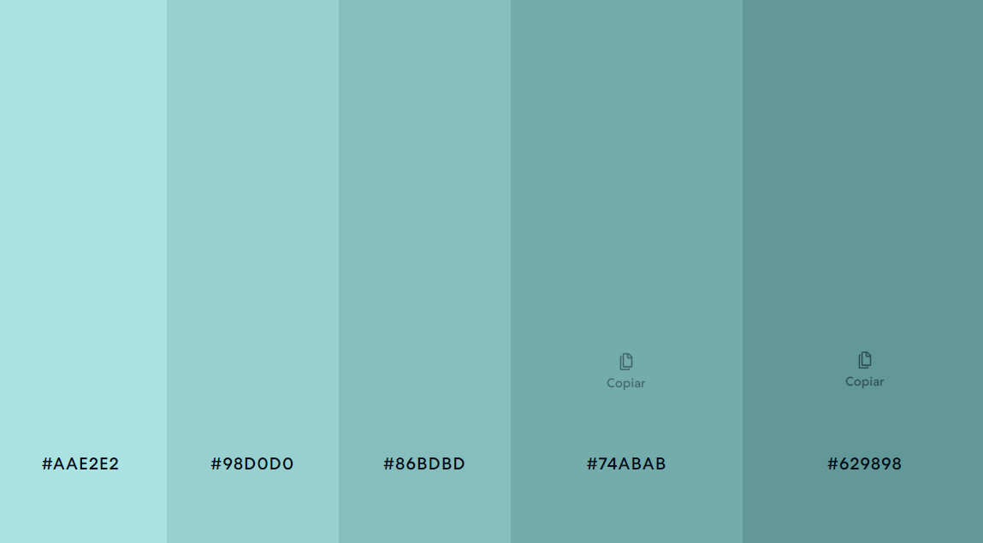

**Tipografía:** Se utiliza directamente una fuente suscrita por el diseño Css, en la cual se utiliza la familia de fuentes “Poppins”

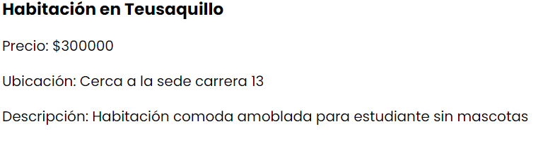

**Componentes de la interfaz**

* Botones directamente asociado para el filtro de habitaciones, de contacto de con arrendatario e iconografía para validar el tipo de inmueble solicitado
* Menús desplegables para la gestión de perfil y reservas.
* Formularios simplificados para contacto y reservas.
* Calendarios de disponibilidad de habitaciones para estimar fechas de posibles arrendamientos

1. **Pruebas y validación**

**Test de validación**

Se llevaron a cabo sesiones prácticas en las que se pidió a estudiantes y arrendadores reales que utilizaran la aplicación "Roomatch". Los participantes recibieron tareas específicas, como buscar una habitación disponible para una fecha concreta, completar el proceso de reserva, o gestionar su perfil. Durante las pruebas, se observó y registró cómo los usuarios interactuaron con la aplicación, anotando cualquier dificultad o problema que enfrentaron. Se utilizaron herramientas para grabar las sesiones y se tomaron notas detalladas sobre las acciones y reacciones de los usuarios. Posteriormente, se les pidió a los participantes que proporcionaran su opinión sobre la experiencia general, a través de encuestas o entrevistas, para obtener una visión cualitativa sobre la facilidad de uso y cualquier área que pudiera necesitar ajustes.

**Análisis y resultados**

Se evaluaron las métricas cuantitativas recopiladas durante las pruebas, como el tiempo que tardó un usuario en encontrar una habitación, y la tasa de conversión de reservas, que midió el porcentaje de usuarios que completaron el proceso de reserva después de comenzar. También se registraron los errores o problemas encontrados por los usuarios. Se analizó el feedback cualitativo para identificar patrones en la experiencia de navegación y satisfacción general de los usuarios. Estos datos se compararon con los objetivos de usabilidad iniciales para determinar qué tan bien cumplió la aplicación con las expectativas. Con base en esta evaluación, se identificaron las áreas que requerían mejora y se desarrolló un plan de acción para implementar los cambios necesarios.